ICS 29.050
K10

团体标准
T/CMSA XXXX—2019

SPD外部专用脱离装置
SPD external dedicated release device

XXXX - XX - XX发布
XXXX - XX- XX实施
中国气象服务协会 发布

目 次

前言 II
1 范围 1
2 规范性引用文件 1
3 定义和术语 1
4 一般要求 4
5 试验方法 8
6 检验规则 16
7 SPD外部专用脱离装置的选型和安装使用 17
8 维护 20
9 质量检验监督 20
附 录 A （资料性附录） 后备保护装置保护效果对比 22
附 录 B （资料性附录） SPD外部专用脱离装置的安装 24
参 考 文 献 26

前 言
本标准根据GB/T1.1-2009给出的规则起草。
本标准由中国气象服务协会提出并归口。
本标准起草单位：广西地凯科技有限公司、北京雷电防护装置测试中心
本标准主要起草人：王东生、王强、张利华、庞艺、陈妮妮、张正宝、覃月燕、陈祖庆。

SPD外部专用脱离装置
- 范围

本标准规定了专用脱离装置的术语和定义、一般要求、试验方法、检验规则、安装验收、使用维护和质量监督。
本标准适用于与SPD配合使用的外部专用脱离装置。
- 规范性引用文件
下列文件对于本文件的应用是必不可少的。凡是注日期的引用文件，仅所注日期的版本适用于本文件。凡是不注日期的引用文件，其最新版本（包括所有的修改单）适用于本文件。
GB 4208 《外壳防护等级（IP代码）》
GB 14048.1 《低压开关设备和控制设备 第1部分 总则》
GB 14048.2 《低压开关设备和控制设备 第2部分：断路器》
GB 18802.1 《低压电涌保护器（SPD）第1部分：低压配电系统的电涌保护器性能要求和试验方法》
GB 50057 《建筑物防雷设计规范》
GB 50343 《建筑物电子信息系统防雷技术规范》
GB/T 18802.12 《低压电涌保护器（SPD）第12部分：低压配电系统的电涌保护器选择和使用导则》
TB/T 2311《铁路通信、信号、电力电子系统防雷设备》
- 定义和术语
下列术语和定义适用于本文件。

SPD外部专用脱离装置 SPD external dedicated release device
串联在SPD上游，当SPD失效时保护SPD针对低失效电流，过电流和工频短路电流的脱离装置。它的电涌耐受能力应与被保护SPD的通流容量相配合；它的过电流和短路分断能力应与上游的OCPD相配合；它的最小动作电流应与SPD的内部脱离器相配合。

过电流保护 overcurrent protection
安装在SPD外部前端的一种防止当SPD不能阻断工频短路电流而引起发热和损坏的过电流保护器（如断路器或熔断器）。

电涌保护器surge protective device（SPD）
用于限制瞬态过电压和泄放浪涌电流的电器，它至少包含一个非线性元件。

最大持续运行电压 maximum continuous operating voltage（U_{c}）
允许持久地施加在SPD上的最大交流电压有效值或直流电压。

标称放电电流 nominal discharge current（I_{n}）
流过电涌保护器8/20µs电流波的峰值。

冲击电流 impulse current（I_{imp}）
由电流峰值I_{peak}、电荷量Q和比能量W/R三个参数定义的电流。

限制电压measured limiting voltage（U_{lim}）
施加规定的波形和幅值，在SPD端子间测量到的残压最大值。

电压保护水平 voltage protection level（U_{p}）
表征SPD限制接线端子间电压的性能参数，该值应大于限制电压的最高值。

残压 residual voltage（U_{r}）
放电电流流过SPD外部专用脱离装置时，在其端子间的电压峰值。

暂时过电压试验值temporary overvoltage test value（U_{T}）
施加在SPD外部专用脱离装置上并持续一个规定时间的试验电压，以模拟在TOV条件下的应力。

1.2/50µs冲击电压 1.2/50µs voltage impulse
规定的波头时间T₁为1.2µs、半值时间T₂为50µs的冲击电压。

10/700µs冲击电压 10/700µs voltage impulse
规定的波头时间T₁为10µs、半值时间T₂为700µs的冲击电压。

8/20µs冲击电流 8/20µs current impulse
规定的波头时间T₁为8µs、半值时间T₂为20µs的冲击电流。

10/350µs冲击电流 10/350µs current impulse
规定的波头时间T₁为10µs、半值时间T₂为350µs的冲击电流。

复合波combination wave
复合波由冲击发生器产生，开路时施加1.2/50冲击电压，短路时施加8/20冲击电流。提供给SPD的电压、电流幅值及其波形由冲击发生器和受冲击作用的SPD的阻抗而定。开路电压峰值和短路电流峰值之比为2Ω；该比值定义为虚拟阻抗Z_{f}。短路电流用符号I_{sc}表示。开路电压用符号U_{oc}表示。

有效保护水平 effective pretection level（U_{p/f}）
SPD连接导线的感应电压降与SPD电压保护水平U_{p}之和。

设备耐冲击电压额定值 rated impulse withsand voltage of equipment（U_{w}）
设备制造商给予的设备耐冲击电压额定值，表征其绝缘防过电压的耐受能力。

冲击耐受能力impulse durability
表征专用脱离装置容许通过规定波形、峰值和次数的冲击电流的特性。

最大放电电流maximum discharge current（I_{max}）
流过SPD，具有8/20波形电流的峰值，其值按Ⅱ类动作负载试验的程序确定。

续流follow current（I_{f}）
冲击放电电流以后，由电源系统流入SPD的电流。

短路分断能力 short circuit breaking capacity
SPD外部专用脱离装置在额定工作条件下所能切断的电流值。

时间-电流特性time-current characteristic
在规定的运行条件下，表示脱扣时间为预期电流的函数曲线。

冲击耐受电流 impulse current withstand
在规定的使用和性能条件下，SPD外部专用脱离装置能够承受的最大预期电流值。

动作电流 trip current
在规定的使用和性能条件下，约定时间内引起SPD外部专用脱离装置动作的最大电流值。

型式试验 type test
按要求对每个SPD外部专用脱离装置或其他部件和材料进行的试验，以保证产品符合设计规范。
- 一般要求
  - 正常使用条件
    - 供电电源
电压：持续施加在专用脱离装置的接线端子间的电压不应超过SPD最大持续工作电压U_{c}；
频率：电源的交流频率为48 Hz～62 Hz。
    - 环境温度
正常范围：-5℃～+40℃
注1：该温度范围适用于安装在建筑物内，没有温度和湿度控制的不受天气影响的产品。
扩展范围：-40℃～+70℃
注2：该温度范围适用于安装在建筑物外，受天气影响的场所使用的产品。
存储温度范围：-40℃～+70℃
注3：所有超出值由制造商规定。
    - 相对湿度
正常范围：5%～95%
注1：该温度范围适用于安装在建筑物内，没有温度和湿度控制的不受天气影响的产品。
扩展范围：5%～100%
注2：该温度范围适用于安装在建筑物外，受天气影响的场所使用的产品。
    - 大气压力和海拔高度
大气压力：80kPa～106kPa；
对应的海拔高度：+2000m～-500m。
  - 特殊的使用条件
处于以上正常使用条件以外的情况下的SPD外部专用脱离装置，在设计和应用时可能需要特别的考虑，并应提请制造商注意。
  - 外观和结构
    - 装置表面应光洁、无划伤、无裂痕和变形；颜色应均匀无明显差异；标识应完整清晰、正确、牢固。
    - 紧固件无松动，按键灵活可靠。
  - 安全要求
    - 防直接接触
最大持续工作电压高于交流有效值或直流电压50V时，SPD外部专用脱离装置还应设计成按正常使用安装和接线后，带电部件应不易触及，即使将不用工具可拆卸的部件拆卸后也应符合要求。
      - 耐热
SPD外部专用脱离装置与防直接接触有关的所有部件应有足够的耐热性。通过5.9.1的试验来检验其是否符合要求。
    - 阻燃
用绝缘材料制成的外部零件应阻燃或自熄。通过5.9.3的试验检验其是否符合要求。
    - 外壳防护等级
SPD外部专用脱离装置外壳防护等级应符合GB4208的规定。根据使用环境，室内型为IP20，室外型有滴水时为IP22、有淋水时IP23。
    - 电气间隙和爬电距离
SPD外部专用脱离装置接线端子带电导体与固定SPD外部专用脱离装置的金属螺钉、外壳、机箱或其他金属之间的电气间隙和爬电距离应符合表1的规定。

- 室内型SPD外部专用脱离装置的电气间隙和爬电距离
SPD持续工作电压 | <100V | 100V～200V | 200V～450V | 450V～600V | 600V～1200V | 1200V～1500V
电气间隙/mm  - 不同极的带电部件之间； | 1 | 2 | 3 | 5.5 | 8 | 12
- 带电部件与  ——安装SPD外部专用脱离装置时必须拆卸的固定盖的螺钉或其他工件之间； | 1 | 2 | 3 | 5.5 | 8 | 12
——安装表面ª； | 2 | 4 | 6 | 11 | 16 | 24
——安装SPD外部专用脱离装置的螺钉或其他工件之间； | 2 | 4 | 6 | 11 | 16 | 24
——壳体之间ª； | 1 | 2 | 3 | 5.5 | 8 | 12
爬电距离/mm  - 不同极的带电部件之间； | 1 | 2 | 3 | 5.5 | 8 | 12
- 带电部件与  ——安装SPD外部专用脱离装置时必须拆卸的固定盖的螺钉或其他工件之间； | 1 | 2 | 3 | 5.5 | 8 | 12
——安装SPD外部专用脱离装置的螺钉或其他工件之间； | 2 | 4 | 6 | 11 | 16 | 24
ª 如果SPD外部专用脱离装置的带电部件与金属隔板或SPD外部专用脱离装置安装平面之间的电气间隙和爬电距离仅与SPD外部专用脱离装置的设计有关，是的SPD外部专用脱离装置在最不利的条件下（甚至在金属外壳内）安装，其电气间隙和爬电距离也不会减少时，则采用第一行和第四行的值就足够了。
    - 在暂时过电压下的特性
SPD及其专用脱离装置串联组合应能承受TOV电压而性能不发生变化，通过5.10的试验检验其是否符合要求，试验在在U_{T}下进行。
注：U_{T}值由制造商提供。
  - 电气性能要求
    - 电气连接
接线端子应能连接制造商规定的最小和最大截面积的电缆并符合表2的规定，采用螺钉与导线连接时，使用夹紧螺钉或锁紧螺母拧紧和拧松时，连接端子不应松动，且外壳和盖不应损坏。无螺钉接线端子不进行连接导线能力的测试。

- 连接导线的截面积与通流容量对应关系
标称放电电流I_{n}  kA | 40 | 20 | 10 | 5 | 1.5～3 | 0.5
导线标称截面积mm² | 10～25 | 6～16 | 4～10 | 1.5～6 | 1～4 | 0.75～1.5
接线端子和连接器应固定在SPD外部专用脱离装置上，即使拧紧和旋松夹紧螺钉或锁紧螺母时，接线端子和连接器也不应使其松动，应使用工具来夹紧螺钉或锁紧螺母。
夹紧螺钉、锁紧螺母、止推垫圈及其他夹紧件等，应用耐腐蚀金属制成，例如紫铜、黄铜等。
    - 冲击耐受电流试验
当制造商声明满足Ⅰ/Ⅱ/Ⅲ类试验要求时，SPD外部专用脱离装置应按该要求进行试验。通过5.6的试验来检验其是否符合要求。
注：Ⅰ类冲击电流试验；Ⅱ类标称放电电流试验；Ⅲ类复合波试验。
    - 限制电压
SPD外部专用脱离装置的限制电压不应超过制造商声明的标称值。通过5.4的试验检验其是否符合要求。
    - 动作电流试验
SPD外部专用脱离装置的最小和最大瞬时动作电流值的动作时间不应超过规定值。通过5.7的试验检验其是否符合要求。
注：最小和最大瞬时动作电流值由制造商声明。
    - 额定短路分断能力
SPD外部专用脱离装置应能接通、空载和过电流而不发生故障。
SPD外部专用脱离装置额定短路分段能力是制造商规定的条件下SPD外部专用脱离装置的短路分断能力值。
额定短路分断能力要求SPD外部专用脱离装置在对应规定的试验电压的工频恢复电压下应能分段小于和等于想当于额定能力的任何电流值。通过5.8的试验检验其是否符合要求。
额定短路分断能力规定为：
- 额定极限短路分断能力；
- 额定运行短路分断能力。
      - 额定极限短路分断能力
SPD外部专用脱离装置极限短路分断能力是制造商按相应的额定工作电压规定SPD外部专用脱离装置在Ⅰ/Ⅱ/Ⅲ类耐受规定的条件下应能分断的极限短路分断能力值（不包括其连续承载其额定电流能力的分断力）。它用预期分断电流（kA）表示。通过5.8.1的试验检验其是否符合要求。
      - 额定运行短路分断能力
SPD外部专用脱离装置运动短路分断能力是制造商按相应的额定工作电压规定断路器在Ⅰ/Ⅱ/Ⅲ类耐受规定的条件下应能分断的极限短路分断能力值（包括其连续承载其额定电流能力的分断力）它用预期分断电流（kA）表示。通过5.8.2的试验检验其是否符合要求。
- 试验方法
型式试验用 3 个试品 。SPD外部专用脱离装置与配合的SPD串联进行试验，如果所有试品通过所有试验项目，那么SPD外部专用脱离装置的试验判定为合格。在试验系列中有两个或多个试品没有通过试验 ，则SPD外部专用脱离装置不符合本部分。如果有一个试品没有通过一项试验，应更换 3 个新试品重新进行试验，只要再有一项试品系列试验不通过判定为不合格。
  - 试验连接
SPD外部专用脱离装置连接在配合的SPD上游，与实际的安装方式布置相同，连接时不应外部冷却或加热，SPD应是试验的组成部分参与试验。
  - 试验仪器要求
SPD外部专用脱离装置应按制造商规定的保护模式进行试验，试验值按制造商规定，每次试验使用新的试品。应该注意，进行冲击试验和测量时，需要良好的试验技术以确保记录正确的试验值。
    - 试验波形

试验波形如下：
- 1.2/50µs冲击电压波，波头时间为1.2µs，波尾时间为50µs的冲击电压波，如下图1。
- 10/700µs冲击电压波，波头时间为10µs，波尾时间为700µs的冲击电压波，兼有电压波和电流的性质，如下图1。
- 8/20µs冲击电流波，波头时间为8µs，波尾时间为20µs的冲击电流波，如下图2。
- 10/350µs冲击电流波，波头时间为10µs，波尾时间为350µs的冲击电流波，如下图3。
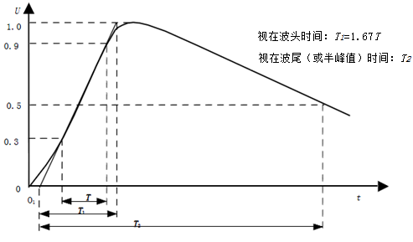

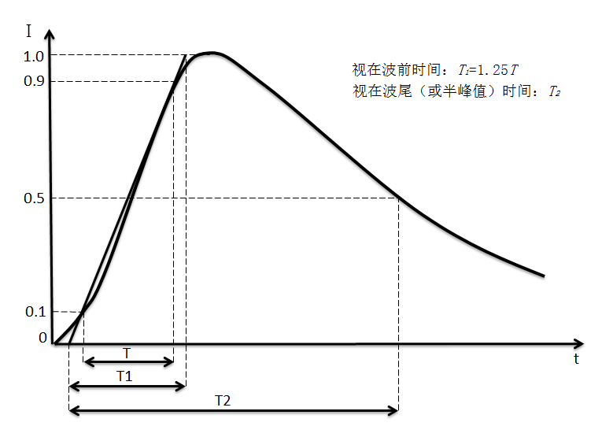

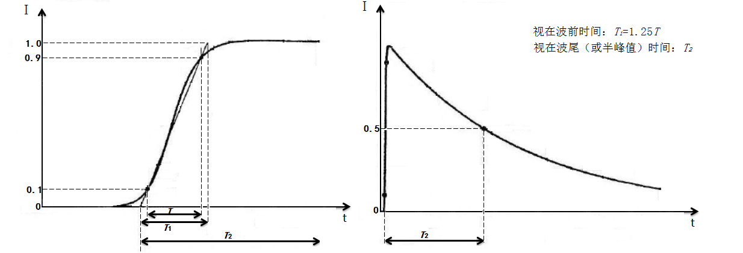

    - 误差范围
试验波形如下：
- 1.2/50µs电压波形允许误差如下 ：
--峰值 ±3%；
--波前时间 ±30%；
--半峰值时间 ±20%。
在冲击电压的峰值处可以发生振荡或过冲。
- 10/700µs电压波形允许误差如下 ：
--峰值 ±10%；
--波前时间 ±30%；
--半峰值时间 ±20%。
- 8/20µs电流波形允许误差如下
--峰值 ±10%；
--波前时间 ±10%；
--半峰值时间 ±10% 。
- 10/350µs电流波形允许误差如下
--峰值 ±10%；
--波前时间 +100%，-10%；
--半峰值时间 +50%，-20% 。
在冲击电压的峰值处可以发生振荡或过冲，但不应大于峰值的5%，当电流翻转到相反性后不应大于峰值20%。
如果a）b）c）d）振荡的频率大于500 kHz或过冲的持续时间小于1µs，应画出平均曲线，从测量的要求来讲，曲线的最大幅值确定了试验电压的峰值。
  - 试验环境要求
实验室应满足如下试验条件；
温度：15℃～35℃；
相对湿度：45％～75％；
气压：86kPa～106kPa
  - 外观和结构
目视法和手感法。
  - 限制电压测试
SPD外部专用脱离装置测试电路如下图4所示：
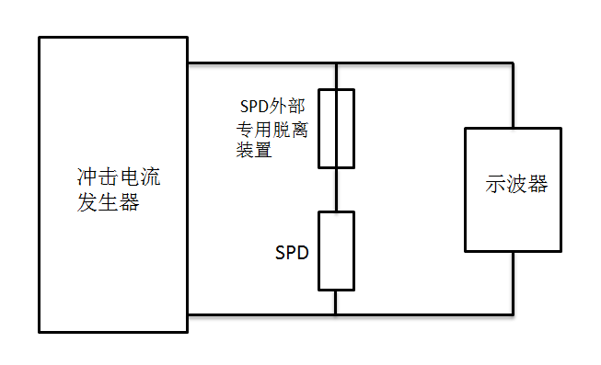

试验方法如下：
- 在规定波形和振幅作用下在SPD外部专用脱离装置和串联配合的SPD间测量到的最大残压值，本标准中，其中用8/20µs的冲击电流波测试时，对试品施加正、负极性各冲击1次；用10/700µs的冲击电压波5kV测试时，对试品施加正、负极性各冲击1次；用1.2/50µs的冲击电压波10kV测试时，对试品施加正、负极性各冲击5次。
- 规定的试品必须同时通过三种波形的测试。
- 冲击电流及冲击电压应施加在SPD外部专用脱离装置输入端和配合的SPD输出端之间。
- 正负极性冲击时间间隔应满足试验试品恢复到环境温度，规定时间不应超过5min。
- 记录波形数据及电压参数。
测试结束后的限制电压应符合I_{n}下的标准。
  - 冲击耐受电流试验
    - 预处理工频电源特性
试品连接到工频电源。电源的阻抗应这样，在续流流过时，从试品的接线端子处测量的工频电压峰值的下降不能超过U_{c}峰值的10%。对于仅连接在中线和保护接地间的试品组合，预期短路电流至少为100A。
在施加SPD最大持续工作电压U_{c}时，SPD外部专用脱离装置应能承受规定的电流而使其特性没有不可接受的变化，通过5.6.4的结果判定检验其是否符合要求。见冲击耐受电流试验的流程图（如图5所示）。
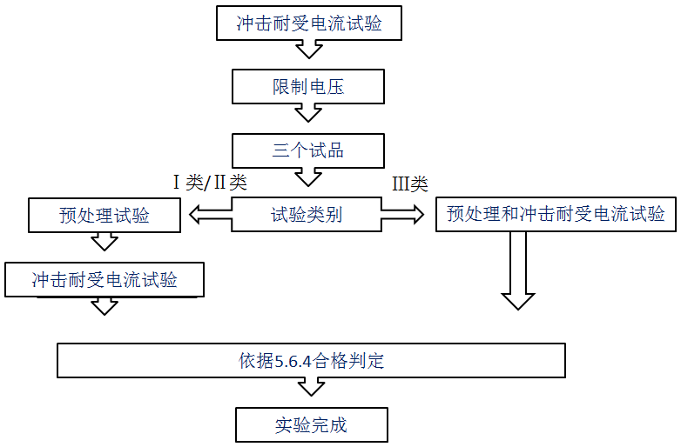

    - Ⅰ类Ⅱ类预处理试验
根据5.4测量出SPD外部专用脱离装置I_{n}时的限制电压。
按图6试验电路对SPD外部专用脱离装置施加15次8/20正极性的冲击电流I_{n}，一共3组，每组5次冲击。次与次之间间隔时间为50s~60s，组与组之间间隔时间为25min~30min，如下图7所示，组与组之间间隔无需加电压。
每次冲击应记录电流波形 ，试品不应发生脱扣的现象。
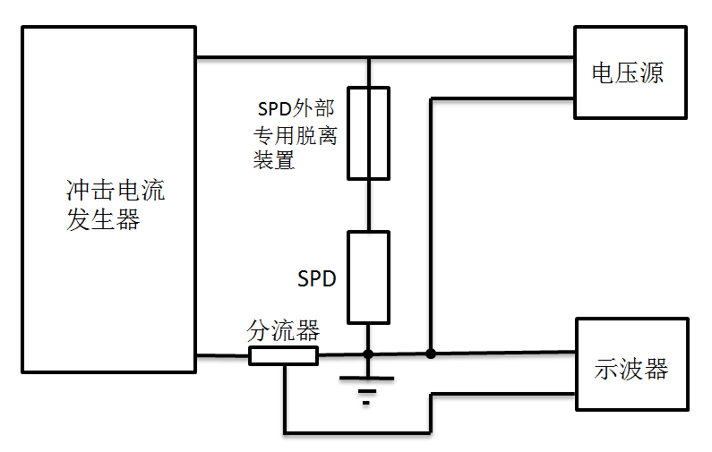
- 试验连接图
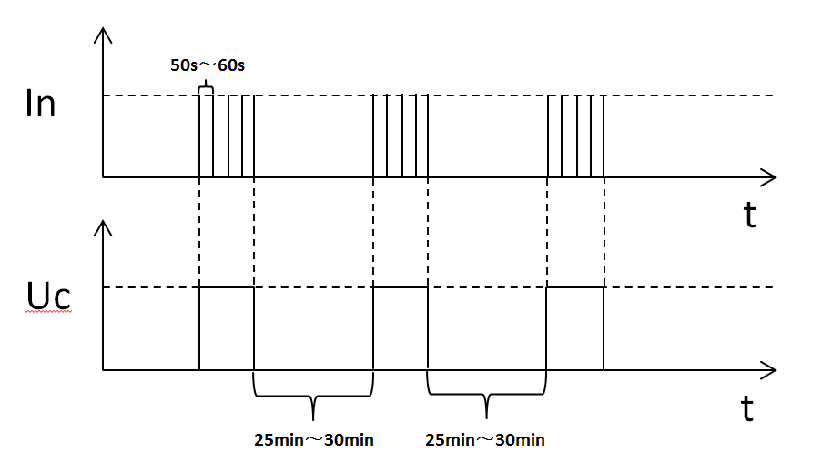
- 预处理时序图
    - Ⅰ类冲击耐受电流试验
试验如图7所示。
对SPD外部专用脱离装置及配合的SPD施加电压，对SPD通以冲击电流，逐级增加直至I_{imp}。
- 0.1I_{imp}电流冲击一次，检查热稳定性，冷却至环境温度 。
- 0.25I_{imp}电流冲击一次，检查热稳定性，冷却至环境温度 。
- 0.5I_{imp}电流冲击一次，检查热稳定性，冷却至环境温度。
- 0.75I_{imp}电流冲击一次，检查热稳定性，冷却至环境温度。
- 1.0I_{imp}电流冲击一次，检查热稳定性，冷却至环境温度。
试验完成后重复进行限制电压I_{n}测试。
    - Ⅱ类冲击耐受电流试验
试验如图7所示。
对SPD外部专用脱离装置及配合的SPD施加电压，对SPD通以冲击电流，逐级增加直至I_{max}。
- 0.1I_{max}电流冲击一次，检查热稳定性，冷却至环境温度 。
- 0.25I_{max}电流冲击一次，检查热稳定性，冷却至环境温度 。
- 0.5I_{max}电流冲击一次，检查热稳定性，冷却至环境温度。
- 0.75I_{max}电流冲击一次，检查热稳定性，冷却至环境温度。
- 1.0I_{max}电流冲击一次，检查热稳定性，冷却至环境温度。
试验完成后重复进行限制电压I_{n}测试。
- 结果判定
结果判定如下：
- SPD外部专用脱离装置和配合的SPD试验后无续流及能达到热稳定，则SPD外部专用脱离装置通过试验。
- 电压和电流波形图无畸变，试品没有脱扣的现象，在试验过程中不应发生机械故障。
- 试验后的限制电压和试验前的限制电压值小于或等于U_{p}+U，则 SPD外部专用脱离装置通过试验。
    - Ⅲ类冲击耐受电流试验
对于连接Ⅲ类SPD的试品组合的冲击耐受电流试验，采用5.5的工频电源电压。
试品组合通过耦合电容器连接到复合波发生器。试品连接点处的参数应符合5.2.2所示的波形参数的误差。U_{oc}的值由制造商规定。
按5.6.2的试验程序对试品进行预处理。本试验中，标称放电电流用U_{oc}值替代。
冲击电流应在对应半波的峰值时开始，并和工频电压相同极性。
按5.6.3用复合波发生器进行冲击耐受电流试验，发生器开路电压整定值如下：
- 用0.1U_{oc}进行一正一负的冲击，检查热稳定性，冷却至环境温度。
- 用0.25U_{oc}进行一正一负的冲击，检查热稳定性，冷却至环境温度。
- 用0.5U_{oc}进行一正一负的冲击，检查热稳定性，冷却至环境温度。
- 用0.75U_{oc}进行一正一负的冲击，检查热稳定性，冷却至环境温度。
- 用1.0U_{oc}进行一正一负的冲击，检查热稳定性，冷却至环境温度。
如果满足5.6.4的合格标准，则试品通过试验。
  - 动作电流试验
根据制造商声明的电流值，在试验室温度下，进行最大值和最小值动作电流时间试验，试验电路如图8所示。
最小值电流动作时，在正常额定电压运行下，最小值电流试验台输入预置电流信号为3A ±10%。试品进行2～3次的动作电流试验，最大值电流试验台输入预置电流信号为制造商声明电流值，试品进行2～3次的动作电流试验，其时间满足以下要求。
- 最小值电流脱扣时间应小于100ms；
- 最大值电流脱扣时间应小于20ms。
对于每种情况，采用符合额定电流的导线截面积连接。
该试验可以在任何适合的电压下进行。
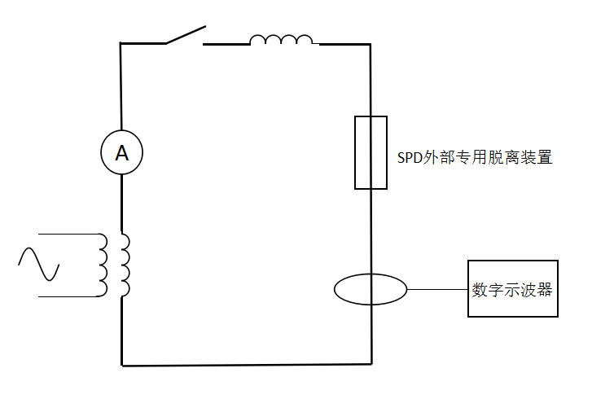

  - 额定短路分断能力
    - 额定运行短路分断能力试验
额定运行短路分断能力试验按GB 14048.2-2008 8.3.4.1的规定进行。
    - 额定极限短路分断能力试验
额定极限短路分断能力试验按GB 14048.2-2008 8.3.5.2的规定进行。
  - 环境试验
    - 耐热试验
      - SPD外部专用脱离装置在温度为100℃±2K的加热箱中保持1h。内部组装的任何密封化合物不应流出。冷却后，试品按正常使用条件安装，应不可能触及任何带电部件，即使用标准指施加一个不超过5N的力也不可触及。
即使SPD外部专用脱离装置脱扣，也可认为SPD外部专用脱离装置已通过试验。
      - SPD外部专用脱离装置中用绝缘材料制成的外部零件用图9 a）和图9 b）所示的试验装置进行球压试验。
用绝缘材料制成的SPD外部专用脱离装置的外部零件，在一个温度为125℃±2K的加热箱中进行试验。
把试品适当地固定，使其表面处于水平位置，把一个直径5mm的钢球用20N的力压此表面。1h后，把钢球从试品上移开，然后把试品浸入冷水中使其在10s内冷却至环境温度。
测量由钢球形成的压痕直径不应超过2mm。
陶瓷材料的部件不进行本试验。
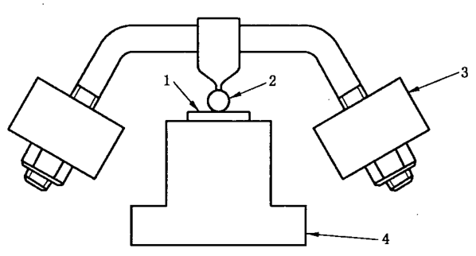

1——试品；
2——压力球；
3——重物；
4——试品支架。
- 试验装置
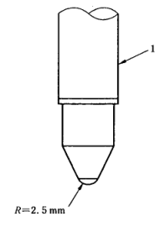

1——载荷杆。
- 试验装置的载荷杆
- 球压试验装置
    - 阻燃试验
用绝缘材料制成的SPD外部专用脱离装置的外部零件应通过阻燃试验，试验应按GB5169.10-2006规定进行。
试样若满足以下条件，则认为在试验温度850℃±15K下通过了灼热丝试验：
——没有可见的火焰和持续火光；或
——灼热丝移开后，试品上的火焰或火光在30s内自行熄灭，并且滴落物不应点燃试验时底层铺的薄棉纸（绢纸）、或烧焦松木板。
  - 暂态过电压（TOV）试验
    - 一般要求
SPD外部专用脱离装置与SPD串接后应使用制造商提供的TOV电压进行测试。
    - 试验程序
应采用新的试品并按制造商说明的正常使用条件进行安装。
除了中性试验的损耗，电压U_{T}应能输出一个足够高的电流，以确保在试验过程中试品组合端子上的电压在测试期间不会跌落到U_{T}的95%以下。由于中性试验的损耗，该电压源应能够提供预期短路电流。
应在试品上施加2s具有相同电流能力的电压（1200V ±5％），记录时间及结果。
由于中性试验的损耗，应能提供相当于SPD标称的短路电流额定值的预期短路电流。
测试周期之间的时间间隔应尽可能短，在任何情况下都不应超过20ms。图10给出了测试电路示例。
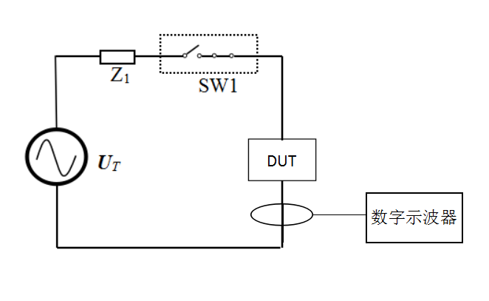

U_{T}——暂态过电压；
Z1——按U_{T}调节预期短路电流的阻抗；
SW1——施加暂态过电压到DUT的切换开关；
DUT——SPD及其外部专用脱离装置。
- 在低压系统故障引起的TOV下进行试验的电路示例
- 合格判别标准
如果制造商声明TOV故障模式，应满足下列附加的合格标准：
如果SPD外部专用脱离装置动作，SPD上应有明显的、有效的和永久断开的迹象。为了检查这一要求，施加等于U_{c}的工频电源1 min，流过的电流不应超过0.5mA有效值。
    - 待机功耗
试品按制造商的说明连接到最大持续工作电压的电源，测量试品组合消耗的视在功率。
如果制造商允许专用脱离装置和SPD安装有几种配置，应对每种配置进行试验。
- 检验规则

6.1 出厂检验
    - 出厂检验按制造商和用户的协议进行。当用户在购货协议中规定了验收检验时，应抽取最接近并小于SPD外部专用脱离装置供货数量立方根的整数进行下列试验。
    - 出厂检验项目：4.3、4.4.1、4.4.2、4.4.5、4.5。
    - 判定规则：所检项目全部合格，判该产品合格；检验中若出现不合格项，允许返修后复检，若仍有不合格项，则判该产品不合格。
  - 型式试验
    - SPD外部专用脱离装置有下列情形之一时，应进行型式试验：
- 新产品生产试制、老产品转产试制；
- 正式生产后，如产品结构、材料、工艺有较大更改，可能影响其性能；
- 停产超过三年，当再次生产时；
- 经常生产的产品，每五年进行一次。
    - 型式试验采用计数抽样检验，按GB/T2829有关规定进行，并应符合以下规定：
- 判别水平Ⅱ；
- 不合格质量水平：RQL=40；
- 抽样方案类型：一次抽样方案。
    - 判定规则：所检项目全部合格，判该批产品合格；检验中若出现不合格项（安全除外），可自同批产品中2倍量抽样进行复检。若仍有不合格项，则判该批产品不合格。
- SPD外部专用脱离装置的选型和安装使用
  - SPD外部专用脱离装置的选型
SPD的作用是限制瞬态过电压和分泄电涌电流，为了保护后续设备，其有效电压保护水平应尽可能低，所以，外部专用脱离装置应具备足够的切断工频短路电流能力、电涌耐受能力及足够低的限制电压。
根据电网以及SPD泄放雷电流的特性，其外部专用脱离装置应符合以下条件：
- T1级SPD出现短路故障，其预期工频短路电流不小于100kA；T2、T3级预期工频短路电流不小于20kA，外部专用脱离装置必须能够分断这种等级电流，工频短路电流分断时间应小于或等于20ms。
- SPD外部专用脱离装置串接在SPD上游，为防止其在雷电流冲击下误断，应满足：LPZ0与LPZ1边界处的SPD外部专用脱离装置的冲击电流I_{imp}≥20kA或标称放电电流I_{n}≥80kA；LPZ1与LPZ2边界处的SPD外部专用脱离装置的标称放电电流I_{n}≥40kA；后续防护区边界处的SPD外部专用脱离装置的标称放电电流I_{n}≥5kA或U_{oc}≥10kV/I_{sc}≥5kA。
- 在冲击电流下，SPD外部专用脱离装置与配合的SPD的有效电压保护水平U_{p/f}应低于该处的设备耐冲击电压额定值U_{w}。
  - SPD外部专用脱离装置的安装使用
    - SPD外部专用脱离装置连接导线和连接要求
      - 导线要求
外部专用脱离装置与其串接的SPD的连接导体不宜小于表3中规定的最小截面积。

- 连接导体铜材最小截面积
连接部件 |  | 材料 | 截面积（mm²）
电气系统 | Ⅰ类 | Cu（铜） | 6
电气系统 | Ⅱ类 | Cu（铜） | 2.5
电气系统 | Ⅲ类 | Cu（铜） | 1.5
电子系统 | D1类 | Cu（铜） | 1.2
电子系统 | 其他类 | Cu（铜） | 根据具体情况确定
连接导线的绝缘护层宜符合：相线采用黄、绿和红色，中性线用浅蓝色，保护线用绿/黄双色线的色标要求。
      - 连接要求
——安装时宜使外部专用脱离装置及其串接的SPD两端及之间连接导线应短且直，不应形成回环，并不宜形成尖锐的转角，如图11示例。
——为了实现有效的限压效果应尽可能将外部专用脱离装置及其串接的SPD安装在靠近设备处。避免使用长的连接导线，上引线L1、中引线L2和下引线L3长度之和应小于0.5m。当引线长度大于0.5m时，应采取减小电感的措施：如采用凯文接线，如图12示例。
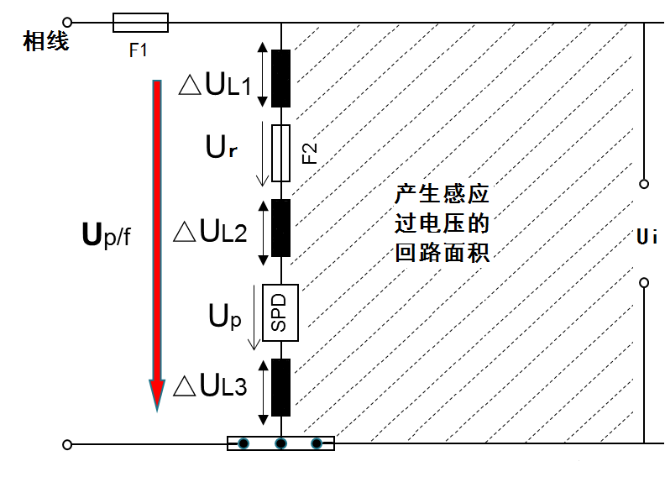

F1——配电系统要求的过流保护器；
F2——SPD外部专用脱离装置；
I——部分雷电流；
U_{p}——SPD输出端的电压（电压保护水平）；
U_{r}——SPD外部专用脱离装置的残压；
U_{i}——感应电压；
U_{p/f}——有效电压保护水平（=ΔU_{L}+ U_{r}+ U_{p}）。ΔU_{L}=ΔU_{L1}+ΔU_{L2}+ΔU_{L3}
加到设备的最大电压U_{max}= U_{p/f} + U_{i}
- 由连线上电感导致的电压降对电压保护水平影响的示例

I
DUT
U_{p/f}=U_{p}+U_{r}

I——部分雷电流；
U_{p/f}——有效电压保护水平。
U_{p}——SPD输出端的电压（电压保护水平）；
U_{r}——SPD外部专用脱离装置的残压；
DUT——被试装置（SPD外部专用脱离装置与SPD串接）
- 导线的凯文连接方式示例
确定从户外沿线路引入雷击电涌时，有效电压保护水平值的选取应符合下列规定：
- 当被保护设备距SPD外部专用脱离装置的距离沿线路的长度小于或等于5m时，或在线路有屏蔽并两端等电位连接下沿线路的长度小于或等于10m时，应按下式计算：
U_{p/f}≤U_{W}
式中：U_{W}——被保护设备的设备绝缘耐冲击电压额定值（kV）。
- 当被保护设备距SPD外部专用脱离装置的距离沿线路的长度大于10m时，应按下式计算：
U_{p/f}≤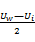
需要保护的设备的绝缘耐冲击电压，220/380V三相配电线路可按表4的规定取值；其他线路和设备，包括电压和电流的抗扰度，宜按制造商提供的材料确定。
- 建筑物内220/380V配电系统中设备绝缘耐冲击电压额定值
设备位置 | 电源处的设备 | 配电线路和最后分支线路的设备 | 用电设备 | 特殊需要保护的设备
耐冲击电压类别 | Ⅳ类 | Ⅲ类 | Ⅱ类 | Ⅰ类
耐冲击电压额定值U_{w}（kV） | 6 | 4 | 2.5 | 1.5
  - 外部专用脱离装置与SPD之间的配合
TN系统：
TN系统中，对于三相平衡的配电回路，SPD采用4P模式，其外部专用脱离装置极数采用3P；对于三相不平衡的配电回路，SPD采用4P模式，其外部专用脱离装置采用4P。
TT系统：

对于TT系统，SPD与其外部专用脱离装置极数的选择和配合，无Ⅰ类和Ⅱ类之分。为防止相对相线和中性线与地线之间SPD因暂时过电压击穿短路而烧毁，SPD采用3P+N模式，其外部专用脱离装置极数采用3P。
- 维护
  - SPD外部专用脱离装置与其他防雷装置一起进行维护，分为定期维护和日常维护。
  - SPD外部专用脱离装置接入电源系统后应在每年雷雨季节前与SPD等其他防雷装置一起进行检查。检查应包括下列内容：
  - 制动开关是否闭合顺畅流利，无卡顿现象；
  - 装置导通状态下的阻抗大小；
  - 装置断开状态下是否仍能导通；
  - 接线端子：应保证连接紧固可 靠，无松动现象；
  - 接线：是否有绝缘破损、热熔，布线路径明显变动，是否有烧灼痕迹；
  - 发热情况：外壳是否有不正常的温升；
  - 在建筑物发生雷击事故后，应由防雷负责人会同相关人员（包括防雷工程承包部门、防雷器制造部门）进行雷害调查，提出事故报告，做出事故分析，提出处理意见，并上报行政或行业主管和防雷主管部门。
- 质量检验监督
  - 抽样
    - 抽样（型号、方法、基数及数量）
抽取样品应为同一型号规格、同一批次的产品。优先按以下原则抽取：优先抽取企业主导产品的同一壳架中最大额定电流等级的产品。
在企业的成品库内或市场待销产品中随机抽取有产品质量检验合格证明或者以其他形式表明合格的、近期生产的产品。
随机数一般可使用随机数表、骰子或扑克牌等方法产生。
抽样时，抽样基数满足抽样数量即可，抽样数量为6套。所抽取的6套样品中3套检验样品，其余3套为备用样品，对检验样品和备用样品要分别签封。
    - 样品处置
抽取的检验样品和备用样品包装应符合运输的要求条件，在包装上的所有可能的开口处贴上封样单，封样方法要具有防拆措施。检验样品、备用样品以及企业提供的相关文档资料由抽样人员统一携带或寄送至检测机构。
  - 检验要求
    - 检验项目及重要程度分类
检验项目及重要程度分类见表5。

- 检验项目及重要程度分类
序号 | 检验项目 | 检测方法 | 重要程度或不合格程度分类
序号 | 检验项目 | 检测方法 | A类ª | B类^{b}
1 | 限制电压 | 5.4 | / | •
2 | 冲击耐受电流 | 5.6 | • | /
3 | 动作电流 | 5.7 | • | /
- 极重要质量项目。
- 重要质量项目。
- 极重要质量项目是指直接涉及人体健康、使用安全的指标；重要质量项目是指产品涉及环保、能效、关键性能或特征值的指标。
- 表5所列检验项目是有关法律法规、标准等规定的，重点涉及健康、安全、节能、环保以及消费者、有关组织反映有质量问题的重要项目。
  - 判定原则
经检验，检验项目全部合格，判定为被抽查产品合格。检验项目中任一项或一项以上不合格，判定为抽查产品不合格。
  - 异议处理
对判定不合格产品进行异议处理时，按以下方式进行：
    - 核查不合格项目相关证据，能够以记录（纸质记录或电子记录或影像记录）或与不合格项目相关联的其他质量数据等检验证据证明。
对需要复检并具备检验条件的，处理企业异议的质量技术监督部门或者指定检验机构应当按原监督抽查方案对留存的样品或抽取的备用样品组织复检，并出具检验报告。复检结论为最终结论。

- （资料性附录）
后备保护装置保护效果对比
图A.1 展示了SPD内部脱离器和外部脱离器（SFD或SSD）的时间-电流特性曲线以及SPD内部MOV的时间-电流燃烧特性曲线。为了实现SPD内MOV和SPD的内部及外部脱离器（SFD或SSD）之间的良好配合，必须确保：
- 外部脱离器的特性曲线和内部脱离器的特性曲线应有交点，以覆盖整个失效电流范围。
- 外部脱离器和内部脱离器的特性曲线应位于SPD内部MOV的失效（燃烧）特性曲线的左下方，以保证在MOV失效（燃烧）之前脱离器已经动作。
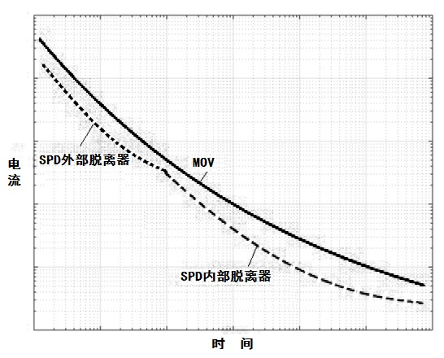

  - SPD内部脱离器和外部脱离器与MOV配合示意图

根据SPD产品自身保护分析，脱离器失效后SPD会出现两类故障状态：一类是热击穿造成的L-N/PE线间接地短路，其电流值可使后备过电流保护元件动作；另一类是由于接地故障电流小，过充保护元件不动作，MOV因发热起火，因此必须在位于SPD外部的前端装设过电流保护元件。
图A.2分析了SPD在MOV失效后，MOV通过故障电流与SPD内部脱离器、熔断器、断路器以及SPD外部专用脱离装置的配合关系。
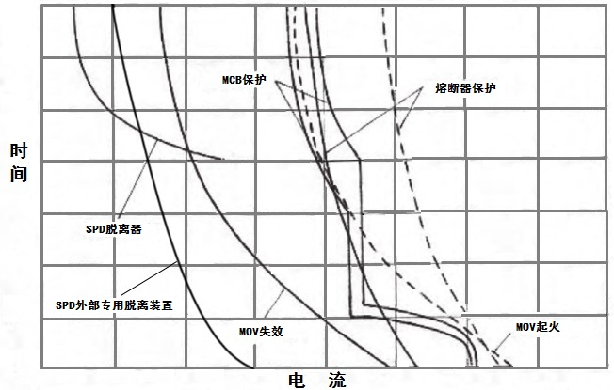
  - SPD与熔断器、断路器及SPD外部专用脱离装置配合示意图
由图中可以看到，SPD内部脱离器与熔断器、断路器等过流保护元件间存在一定盲区，而SPD外部专用脱离装置较好的解决了盲区问题，对SPD起到了充分保护作用。

- （资料性附录）
SPD外部专用脱离装置的安装
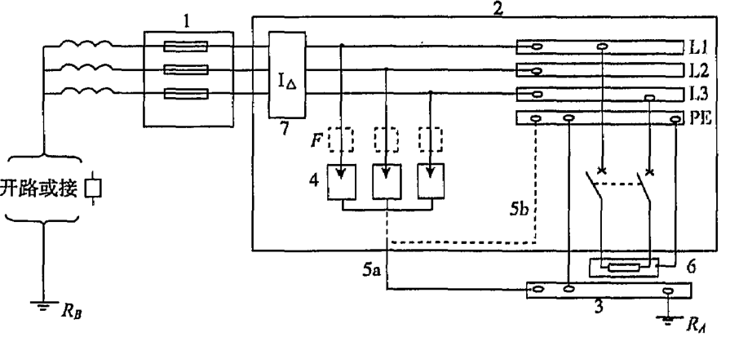
1——装置电源的进线箱；2——配电盘；3——总接地端或总接地连接带；4——电涌保护器；
5——电涌保护器的接地连接，5a或5b；6——需要保护的设备；7——剩余电流保护器；
F——SPD外部专用脱离装置；R_{A}——本装置的接地电阻；R_{B}——供电系统的接地电阻
  - 无中性线配出的IT系统中SPD外部专用脱离装置的安装
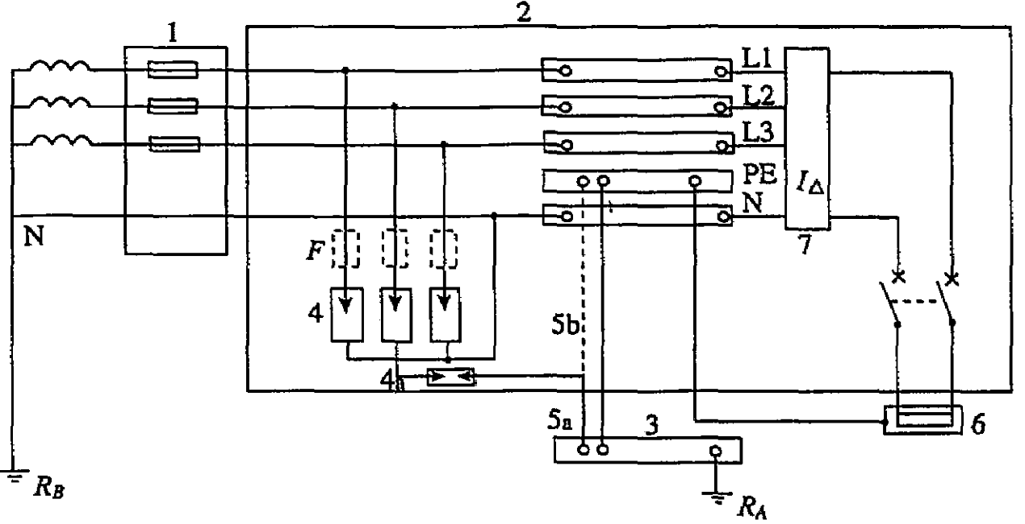
1——装置电源的进线箱；2——配电盘；3——总接地端或总接地连接带；4——电涌保护器； 5——电涌保护器的接地连接，5a或5b；6——需要保护的设备；7——剩余电流保护器；
F——SPD外部专用脱离装置；RA——本装置的接地电阻；RB——供电系统的接地电阻
  - TT系统中SPD外部专用脱离装置的安装（在RCD电源侧）
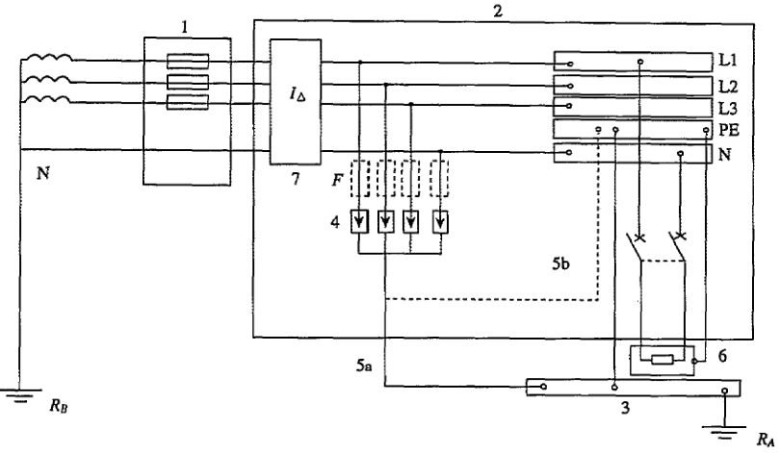
1——装置电源的进线箱；2——配电盘；3——总接地端或总接地连接带；4——电涌保护器； 5——电涌保护器的接地连接，5a或5b；6——需要保护的设备；7——剩余电流保护器；
F——SPD外部专用脱离装置；R_{A}——本装置的接地电阻；R_{B}——供电系统的接地电阻
  - TT系统中SPD外部专用脱离装置的安装（在RCD负荷侧）
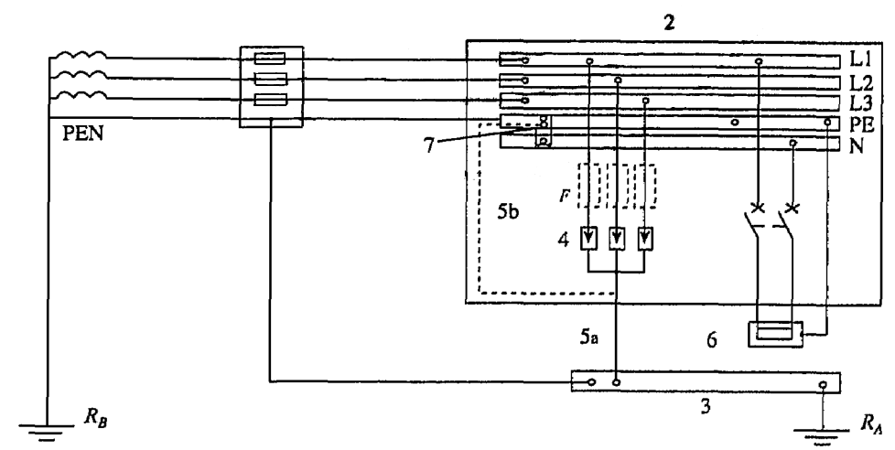
1——装置电源的进线箱；2——配电盘；3——总接地端或总接地连接带；4——电涌保护器； 5——电涌保护器的接地连接，5a或5b；6——需要保护的设备；7——剩余电流保护器；
F——SPD外部专用脱离装置；R_{A}——本装置的接地电阻；R_{B}——供电系统的接地电阻
  - TN系统中SPD外部专用脱离装置的安装

参 考 文 献
[1] IEC 61643-1:2011 Surge protective devices connected to Low-voltage power distributionsystems –Part 1: Performance requirements and testing methods（低压供电系统浪涌保护器（SPD）第1部分：性能要求和试验方法）
[2] IEC 61643-11:2011 Low-voltage surge protective devices –Part 11: Surge protective devices connected to low-voltage power systems-Requirements and test methods （低压浪涌保护装置 第11部分：低压配电系统的电涌保护器-要求和试验方法）
[3] GB/T 19271.3-2005 雷电电磁脉冲的防护 第3部分 对浪涌保护器的要求
[4] YD/T 1235.1-2002 通信局(站)低压配电系统用电涌保护器技术要求
[5] YD/T 1235.2-2002 通信局（站）低压配电系统用电涌保护器测试方法
[6] QX/T 10.2-2007 电涌保护器 第2部分在低压电气系统中的选择和使用原则
_________________________________

